附件2

创新学分申报操作指南及注意事项

一、注意事项
1. 关于“成果类型”：请将所取得的成果严格对照《武汉大学创新学分认定办法》划分的类别，选择正确的成果类型填报。特别注意“互联网+”大赛、“挑战杯”大学生创业大赛均属于“学科竞赛类”成果。
2.关于“学科竞赛类成果”：只认可学校认定赛事奖项。填报的各字段信息以学校奖项发文为准
3.关于“同一项目累次获奖，以最高奖项计算一次，不累计奖励”的说明：同一个项目，参加同一赛事下不同赛区赛事的；或同一个队伍或者个人，参加同一赛事下不同分项的；或参加同一赛事，团队排位提前的；或不同年份、参加同一赛事的，请按照最高奖奖项申报。此次申报奖项成果低于历史申报奖项成果的，请勿重复申报；此次申报奖项高于历史申报奖项的，学校将按照“创新成果库”的评分标准，只给予两个奖项的创新学分差值。
4.关于“团队竞赛”创新学分认定的说明：学生参加团队竞赛，将根据成员贡献折合获得学分。各项赛事团队成员贡献折算方法分为“依证书位次”和“成员贡献相同”两种，团体赛个人贡献折算方法由学校学科竞赛专家指导委员会审定通过。“依证书位次”奖项的个人计分：奖项成果分值/位次。“成员贡献相同”的奖项的个人计分：团体人数<=5人，奖项成果分值*1.5/团体人数；团体人数>5人，奖项成果分值*1.5/5。
二、操作指南
1.登录新教务系统后，点击“创新学分管理”菜单，进入创新学分申报页面。
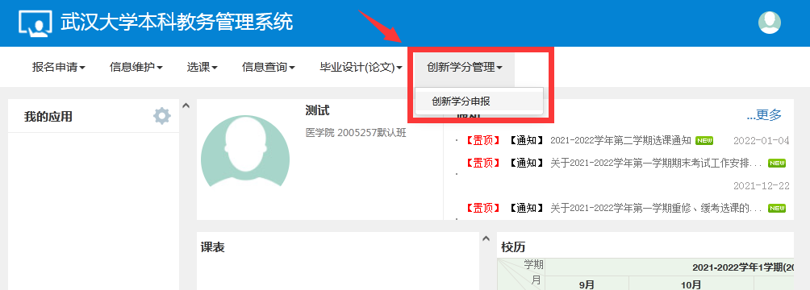
2.点击申报页面的右上角“申报”按钮，填写申报材料。
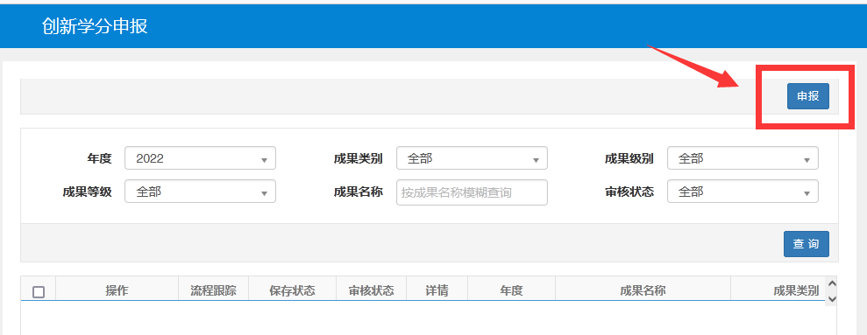
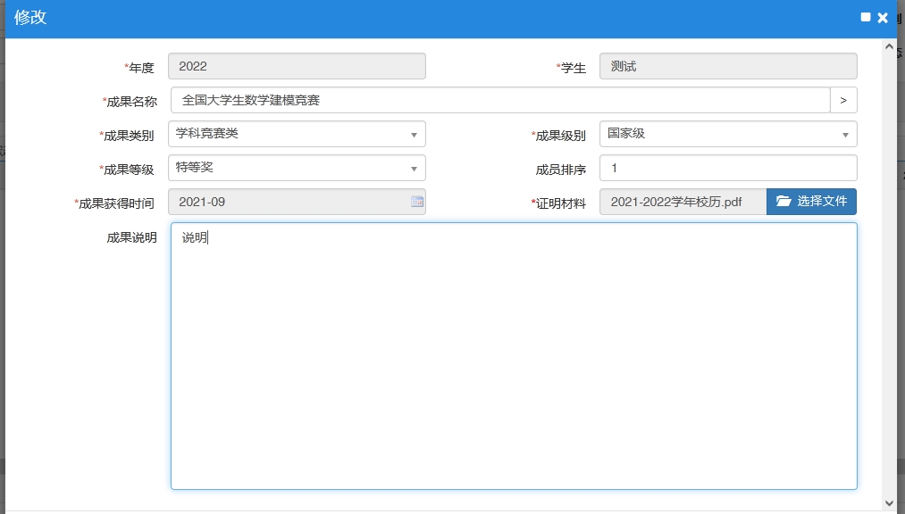
进入申报前请务必认真阅读《武汉大学创新学分认定办法》（武大本字〔2019〕29号），附上完整的证明材料（如软件著作权需开发推广证明或技术转让证明，仅登记的不予认定创新学分）。
在下一个节点处理之前，可以进行撤回、修改等操作。
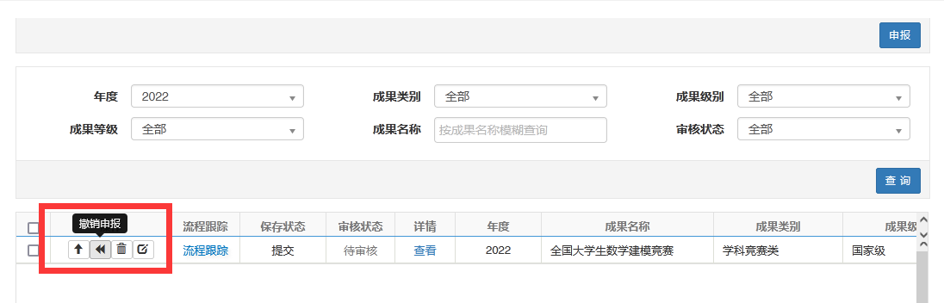
注意：
- 多个成果的，请分别填报，不要在同一个申报页面上填报多个。
- 学科竞赛类成果，请点击“成果名称”输入框右侧的按钮，从“创新成果库”中检索对应的奖项信息。如有学校立项项目不在创新成果库中，请自行填写。系统新增查重提醒功能，当此次申报成果名称与本人已获得创新学分成果名称相同时，系统将做出提示，请确定没有重复申报。
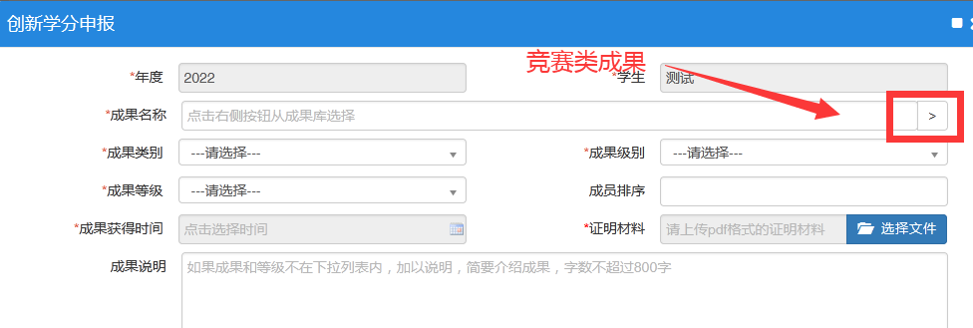
- 请务必对成果加以说明，如成果描述、本人在该项成果中的主要工作、自我评分等。
- 请务必上传佐证材料，如获奖证书、专利证书、学术论文等。佐证材料为评审专家评分的主要依据，请整理成单个pdf文件上传。
注：学术论文类成果，请提交论文分区证明材料或论文收录引用检索报告。

